

T.C.
ATATÜRK KÜLTÜR, DİL VE TARİH YÜKSEK KURUMU
ATATÜRK ARAŞTIRMA MERKEZİ BAŞKANLIĞI

2026 YILI KURUMSAL
MALİ DURUM VE BEKLENTİLER RAPORU

GİRİŞ

5018 sayılı Kamu Mali Yönetimi ve Kontrol Kanunu ile bütçe hazırlık sürecinde mali disiplinin sağlanması, mali kaynakların stratejik önceliklere göre kullandırılması, mali kaynakların etkin kullanılıp kullanılmadığının tespit edilerek izlenmesi ve bunların sonunda da hesap verme sorumluluğunun geliştirilmesi hedeflenmektedir.

5018 sayılı Kamu Mali Yönetimi ve Kontrol Kanununun 30. maddesi ile Genel Yönetim Kapsamındaki kamu idarelerinin, bütçelerinin ilk altı aylık uygulama sonuçları, ikinci altı aya ilişkin beklentiler ve hedefler ile faaliyetlerini kamuoyuna açıklamaları hükme bağlanmıştır.

Söz konusu hüküm ile kamu hizmetlerinin yürütülmesinde ve bütçe uygulamalarında saydamlığın ve hesap verilebilirliğin artırılması ile kamuoyunun kamu idareleri üzerindeki genel denetim ve gözetim fonksiyonunun gereği şekilde gerçekleşmesinin sağlanması amaçlanmaktadır.

Bu amaç doğrultusunda, genel yönetim kapsamındaki kamu idareleri arasında yer alan Kurumumuzun, yılın ilk altı aylık dönemine ilişkin bütçe uygulamaları, ikinci altı aya ilişkin beklentiler ve hedefler ile faaliyetlerinin yer aldığı kapsamlı bir rapor oluşturulmuş ve “Kurumsal Mali Durum ve Beklentiler Raporu” ekleriyle birlikte kamuoyunun bilgisine sunulmuştur.

Prof. Dr. Ahmet KILINÇ
Atatürk Araştırma Merkezi Başkan V.

İÇİNDEKİLER
I. 2026 YILI OCAK-HAZİRAN DÖNEMİ BÜTÇE UYGULAMA SONUÇLARI.................5
A. BÜTÇE GİDERLERİ ..............................................................................................................5
1- Personel Giderleri........................................................................................................................7
2- Sosyal Güvenlik Kurumlarına Devlet Primi Giderleri ………………………………………...8
3- Mal Ve Hizmet Alım Giderleri....................................................................................................9
4- Cari Transferler .........................................................................................................................11
5- Sermaye Giderleri.......................................................................................................................12
B. BÜTÇE GELİRLERİ...............................................................................................................12
C. FİNANSMAN ..........................................................................................................................14
II. 2026 YILI OCAK-HAZİRAN DÖNEMİNDE YÜRÜTÜLEN FAALİYETLER..............15
A. PROJELER……………………………………………………………………………..........15
B. BİLİMSEL FAALİYETLER..................................................................................................17
C. YAYIN FAALİYETLERİ.......................................................................................................18
D. TANITIM FAALİYETLERİ .................................................................................................19
E. BURS FAALİYETİ …………………….……….……………………………………..…….19
F. KÜTÜPHANE FAALİYETLERİ..…….……………………………………………..…….19
III. 2026 YILI TEMMUZ-ARALIK DÖNEMİ BEKLENTİLER VE HEDEFLER.............21
A. BÜTÇE GİDERLERİ ............................................................................................................21
B. BÜTÇE GELİRLERİ.............................................................................................................23
IV. 2026 YILI TEMMUZ-ARALIK DÖNEMİNDE YÜRÜTÜLMESİ PLANLANAN
FAALİYETLER………………………………………………………………………………..23
A. BİLİMSEL FAALİYETLER…………………………………………………………….… 23
B. BASKI SÜRECİNDE BEKLEYEN YAYINLARIMIZ…………………………………...23
C. KATILIMI PLANLANAN FUARLAR….…………………………………….…………..24
D. BURS DESTEĞİ….…………………………………….……………………………..……24
E. ÜCRETSİZ DAĞITILAN YAYINLAR….…………………………………….………….24
V. EKLER
Ek-1 Bütçe Giderlerinin Gelişimi……………………………….……………………………26
Ek-2 Program Sınıflandırmasına Göre Bütçe Giderleri Gelişimi ..…………..………….....27
Ek-3 Bütçe Gelirlerinin Gelişimi……………………………….……………………………28

I. 2026 YILI OCAK-HAZİRAN DÖNEMİ BÜTÇE UYGULAMA SONUÇLARI
A. BÜTÇE GİDERLERİ

7567 sayılı 2026 Yılı Merkezi Yönetim Bütçe Kanununda Kurumumuza; Personel Giderleri için 63.735.000,00-TL, Sosyal Güvenlik Kurumlarına Devlet Primi Giderleri için 6.735.000,00-TL, Mal ve Hizmet Alım Giderleri için 30.944.000,00-TL, Cari Transferler için 5.398.000,00-TL ve Sermaye Giderleri için 16.800.000.-TL olmak üzere toplam 123.612.000,00-TL ödenek tahsis edilmiştir. Likit kaydı ödenek eklenmesi sonrası toplam ödeneğimiz 134.033.000,00-TL olmuştur.
2026 yılının ilk altı ayında toplam ödeneğin %38,80’ine tekabül eden 52.007.991,92.-TL harcanmış olup 2025 yılının ilk yarısına göre %81,60 artış göstermiştir.

 | PROGRAM SINIFLANDIRMASINA GÖRE BÜTÇE GİDERLERİNİN GELİŞİMİ
Bütçe Tertipi | 2025 |  |  |  | 2026 |  |  |  | Artış Oranı (%)
Bütçe Tertipi | Başlangıç Ödeneği | Toplam Ödenek | Ocak – Haziran Dönemi Gerçekleşme | Gerçek. Oranı (%) | Başlangıç Ödeneği | Toplam Ödenek | Ocak – Haziran Dönemi Gerçekleşme | Gerçek. Oranı (%) | Artış Oranı (%)
MİLLİ KÜLTÜR | 81.941.000 | 82.195.000 | 28.638.536 | 34,84 | 123.612.000 | 134.033.000 | 52.007.992 | 38,80 | 81,60
ATATÜRK, MİLLİ MÜCADELE VE TÜRKİYE CUMHURİYETİ TARİHİ ARAŞTIRMALARI | 81.941.000 | 82.195.000 | 28.638.536 | 34,84 | 123.612.000 | 134.033.000 | 52.007.992 | 38,80 | 81,60
PROGRAMLAR TOPLAMI | 81.941.000 | 82.195.000 | 28.638.536 | 34,84 | 123.612.000 | 134.033.000 | 52.007.992 | 38,80 | 81,60
Tablo-1: Program Sınıflandırmasına Göre Bütçe Giderlerinin Gelişimi

2025 ve 2026 yılları Kurumumuza tahsis edilen ödeneklerin Ocak-Haziran dönemi sonu itibariyle Bütçe Giderlerinin ve Bütçe Gelirlerinin gerçekleşmelerine ilişkin ayrıntılı veriler ekli tablolarda belirtilmiştir. (Ek:1-2)

Bütçe Tertibi | 2025 |  |  | 2026 |  |  | Ocak - Haziran Dönemi Gerçekleşme Oranı (%) |  |  |  | Artış Oranı %
Bütçe Tertibi | Başlangıç Ödeneği | Toplam Ödeneği | Ocak - Haziran Dönemi Gerçekleşme | Başlangıç Ödeneği | Toplam Ödenek | Ocak-Haziran Dönemi Gerçekleşme | 2025 |  | 2026 |  | Artış Oranı %
 |  |  |  |  |  |  | Başlangıç Ödeneğine Göre | Toplam Ödeneğe Göre | Başlangıç Ödeneğine Göre | Toplam Ödeneğe Göre | Artış Oranı %
Personel Giderleri | 34.861.000 | 34.861.000 | 18.449.130 | 63.735.000 | 63.760.000 | 33.540.423 | 52,92 | 52,92 | 52.62 | 52,60 | 81,80
SGK Devlet. Prim. Gid. | 3.866.000 | 3.866.000 | 2.022.295 | 6.735.000 | 6.735.000 | 3.488.312 | 52,30 | 52,30 | 51,80 | 51,80 | 72,50
Mal ve Hizmet Alım Gid. | 25.010.000 | 25.264.000 | 6.087.756 | 30.944.000 | 30.944.000 | 5.983.660 | 24,34 | 24,10 | 19,34 | 19,34 | -1,71
Cari Transfer | 4.204.000 | 4.204.000 | 1.029.371 | 5.398.000 | 5.424.000 | 2.053.953 | 24,49 | 24,49 | 38,05 | 37,87 | 99,53
Sermaye Giderleri | 14.000.000 | 14.000.000 | 1.049.984 | 16.800.000 | 27.170.000 | 6.941.644 | 7,50 | 7,50 | 41,32 | 25,55 | 561,10
TOPLAM | 81.941.000 | 82.195.000 | 28.638.536 | 123.612.000 | 134.033.000 | 52.007.992 | 34,95 | 34,84 | 42,08 | 38,80 | 81,60
Tablo -2: 2025– 2026 yılları ödenek ve gerçekleşme durumu
2026 yılının ilk yarısında yapılan giderlerin ekonomik sınıflandırmaya göre dağılımı aşağıdaki grafikte gösterilmiştir.
Grafik -1: 2026 yılı harcamalarının ekonomik sınıflandırmaya göre dağılımı (TL)

2025 ve 2026 yıllarının ilk altı aylık döneminde yapılan giderler aşağıdaki grafikte gösterilmiştir.

Grafik -2: 2025 – 2026 yılları ödenekleri ile Ocak – Haziran dönemi harcamaları (TL)

1. PERSONEL GİDERLERİ
2026 Yılı Merkezi Yönetim Bütçe Kanunu’nda Kurumumuza personel giderleri için ayrılan 63.735.000,00-TL ödeneğe 7567 sayılı Kanun’un 6’ıncı maddesinin dördüncü fıkrasına istinaden 25.000,00.-TL likit karşılığı ödenek kaydı yapılmasıyla birlikte toplam ödenek 63.760.000,00-TL olmuştur. Yılın ilk altı aylık döneminde 33.540.422,84-TL’si harcanmış olup bu harcama personel giderleri için ayrılmış olan toplam ödeneğin %52,60’ına karşılık gelmektedir.
2026 yılının ilk altı ayında, 2025 yılının ilk altı aylık dönemine göre, personel giderlerinde %81,80 oranında artış gerçekleşmiştir. Cumhurbaşkanlığınca 657 sayılı Devlet Memurları Kanun’u kapsamında Kurumumuzda 13 adet sözleşmeli personelin göreve başlamasıyla personel giderlerinde artış meydana gelmiştir.
2025 ve 2026 yıllarının ilk altı aylık döneminde personel giderleri için yapılan harcamalar ile ödenek miktarları aşağıdaki tabloda gösterilmiştir.

Personel Giderleri | 2025 |  |  |  | 2026 |  |  |  | Artış Oranı (%)
Personel Giderleri | Başlangıç Ödeneği | Toplam Ödenek | Ocak – Haziran Dönemi Gerçekleşme | Gerçek. Oranı (%) | Başlangıç Ödeneği | Toplam Ödenek | Ocak – Haziran Dönemi Gerçekleşme | Gerçek. Oranı (%) | Artış Oranı (%)
Memurlar | 34.861.000 | 34.861.000 | 18.449.130 | 52,92 | 49.545.000 | 49.545.000 | 27.765.498 | 56,04 | 50,50
Sözleşmeli Personel | 0 | 0 | 0 | 0 | 14.090.000 | 14.115.000 | 5.774.925 | 49,88 | -
Geçici Süreli Çalışanlar | 0 | 0 | 0 | 0 | 50.000 | 50.000 | 0 | 0 | -
TOPLAM | 34.861.000 | 34.861.000 | 18.449.130 | 52,92 | 63.735.000 | 63.760.000 | 33.540.423 | 52,60 | 81,80
Tablo -3: 2025– 2026 yılları Ocak-Haziran Personel Giderleri ile ödenek durumu (TL)

2025 ve 2026 yıllarının ilk altı aylık döneminde personel giderleri için yapılan harcamaların aylar itibarıyla dağılımı aşağıdaki grafikte gösterilmiştir.

Grafik-3: 2025– 2026 yılları Ocak- Haziran Personel Giderleri tertibinden yapılan harcamalar (TL)

2. SOSYAL GÜVENLİK KURUMUNA DEVLET PRİMİ GİDERLERİ
2026 Yılı Merkezi Yönetim Bütçe Kanunu’nda sosyal güvenlik kurumlarına devlet primi giderleri için Kurumumuza 6.735.000,00-TL ödenek ayrılmıştır. Yılın ilk altı aylık döneminde ayrılan ödeneğin 3.488.312,27-TL’si harcanmıştır. Bu harcama sosyal güvenlik kurumlarına devlet primi giderleri için ayrılmış toplam ödeneğin %51,80’una karşılık gelmektedir.
2026 yılının ilk altı ayında, 2025 yılının ilk altı aylık dönemine göre, Sosyal Güvenlik Kurumu Devlet Primi giderlerinde %72,50 oranında artış gerçekleşmiştir. Yılın ilk altı ayında 13 adet sözleşmeli personelin göreve başlaması nedeniyle Sosyal Güvenlik Kurumuna Devlet Primi Giderlerinde artış olmuştur. 2025 ve 2026 yıllarının ilk altı aylık döneminde sosyal güvenlik kurumlarına devlet primi giderleri için yapılan harcamalar ile ödenek miktarları aşağıdaki tabloda gösterilmiştir.

Sosyal Güvenlik Kur. Devlet Primi Giderleri | 2025 |  |  |  | 2026 |  |  |  | Artış Oranı (%)
Sosyal Güvenlik Kur. Devlet Primi Giderleri | Başlangıç Ödeneği | Toplam Ödenek | Ocak – Haziran Dönemi Gerçekleşme | Gerçek. Oranı (%) | Başlangıç Ödeneği | Toplam Ödenek | Ocak – Haziran Dönemi Gerçekleşme | Gerçek. Oranı (%) | Artış Oranı (%)
Memurlar | 3.866.000 | 3.866.000 | 2.022.295 | 52,30 | 5.180.000 | 5.180.000 | 2.820.789 | 54,45 | 39,48
Sözleşmeli Personel | 0 | 0 | 0 | 0 | 1.555.000 | 1.555.000 | 667.523 | 42,93 | -
TOPLAM | 3.866.000 | 3.866.000 | 2.022.295 | 52,30 | 6.735.000 | 6.735.000 | 3.488.312 | 51,80 | 72,50

Tablo -4: 2025 – 2026 yılları Ocak-Haziran Sosyal Güvenlik Kur. Devlet Primi Giderleri ile ödenek durumu (TL)

2025 ve 2026 yıllarının ilk altı aylık döneminde sosyal güvenlik kurumlarına devlet primi giderleri için yapılan harcamaların aylar itibarıyla dağılımı aşağıdaki grafikte gösterilmiştir.

Grafik-4: 2025- 2026 yılları Ocak – Haziran dönemi sosyal güvenlik kurumlarına devlet primi giderleri aylık dağılımı (TL)

3. MAL VE HİZMET ALIM GİDERLERİ
2026 Yılı Merkezi Yönetim Bütçe Kanunu’nda Mal ve Hizmet Alım Giderleri için Kurumumuza 30.944.000,00-TL ödenek ayrılmıştır. 2026 yılının ilk altı aylık döneminde mal ve hizmet alım giderleri için ayrılan ödenekten 5.983.660-TL harcanmış olup, bu harcama mal ve hizmet alım giderleri için ayrılmış toplam ödeneğin % 19,34’üne karşılık gelmektedir.
2026 yılının ilk altı ayında, mal ve hizmet alım giderlerinde gerçekleşen harcamalar 2025 yılının ilk altı aylık dönemine göre % -1,71 oranında azalmıştır. AYK, TDK, TTK ve AKM ile ortak ödenen servis ödemesinin, İhale sürecinde yer alan eser basımlarının, Kurumumuzun bilimsel etkinliklerinin yılın ikinci döneminde yapılması planlanmış olup bu dönemde harcamalarda artış gösterecektir.
2025 ve 2026 yıllarının ilk altı aylık döneminde mal ve hizmet alım giderleri için yapılan harcamalar ile ödenek miktarları aşağıdaki tabloda gösterilmiştir.

Bütçe Tertipi | 2025 |  |  |  | 2026 |  |  |  | Artış Oranı (%)
Bütçe Tertipi | Başlangıç Ödeneği | Toplam Ödenek | Ocak – Haziran Dönemi Gerçekleşme | Gerçek. Oranı (%) | Başlangıç Ödeneği | Toplam Ödenek | Ocak – Haziran Dönemi Gerçekleşme | Gerçek. Oranı (%) | Artış Oranı (%)
Tük. Yön. Mal ve Malzeme Alımları | 10.420.000 | 10.420.000 | 2.709.205 | 26,00 | 13.525.000 | 13.525.000 | 2.048.843 | 15,15 | -24,37
Yolluklar | 3.916.000 | 3.916.000 | 313.949 | 8,01 | 3.929.000 | 3.929.000 | 666.811 | 16,97 | 112,40
Görev Giderleri | 18.000 | 22.000 | 0 | 0 | 36.000 | 36.000 | 30.726 | 85,35 | -
Hizmet Alımları | 5.608.000 | 5.858.000 | 2.153.815 | 36,77 | 7.888.000 | 7.888.000 | 1.705.968 | 21,63 | -20,79
Temsil ve Tanıtma  Giderleri | 810.000 | 810.000 | 30.770 | 3,80 | 500.000 | 500.000 | 52.894 | 10,58 | 71,90
Menkul Mal, Gay.Mad.Hak Alım. Bakım Onarım Giderleri | 4.191.000 | 4.191.000 | 875.817 | 20,90 | 5.010.000 | 5.010.000 | 1.450.146 | 28,95 | 65,58
Gayrimenkul Mal Bakım ve Onarım Giderleri | 47.000 | 47.000 | 4.200 | 8,94 | 56.000 | 56.000 | 28.272 | 50,49 | 573
TOPLAM | 25.010.000 | 25.264.000 | 6.087.756 | 24,10 | 30.944.000 | 30.944.000 | 5.983.660 | 19,34 | -1,71

Tablo -5: 2025 – 2026 yılları Ocak – Haziran dönemi mal ve hizmet alım giderleri ile ödenek durumu (TL)

2025 ve 2026 yıllarının ilk altı aylık dönemde mal ve hizmet alım giderleri için yapılan harcamaların aylar itibarıyla dağılımı aşağıdaki grafikte gösterilmiştir.

Grafik -5: 2025 - 2026 yılları Ocak – Haziran dönemi mal ve hizmet alım giderlerinin aylık dağılımı (TL)

4. CARİ TRANSFERLER
2026 Yılı Merkezi Yönetim Bütçe Kanunu’nda cari transferler için Kurumumuza 5.398.000,00-TL ödenek ayrılmıştır. Yılın ilk altı aylık döneminde cari transferler için ayrılan ödenekten 2.053.954,51.-TL harcanmış olup, bu harcama cari transferler için ayrılmış olan ödeneğin %38,05’ine karşılık gelmektedir. 2026 yılının ilk altı ayında, cari transferler tertibinden yapılan harcamalar 2025 yılının ilk altı aylık dönemine göre %99,53 oranında artmıştır.
2025 ve 2026 yıllarının ilk altı aylık döneminde cari transferler tertibinden yapılan harcamalar ile ödenek miktarları aşağıdaki tabloda gösterilmiştir.

Bütçe Tertipi | 2025 |  |  |  | 2026 |  |  |  | Artış Oranı (%)
Bütçe Tertipi | Başlangıç Ödeneği | Toplam Ödenek | Ocak – Haziran Dönemi Gerçekleşme | Gerçek. Oranı (%) | Başlangıç Ödeneği | Toplam Ödenek | Ocak – Haziran Dönemi Gerçekleşme | Gerçek. Oranı (%) | Artış Oranı (%)
Görevlendirme  Giderleri | 3.000.000 | 3.000.000 | 680.376 | 22,68 | 3.878.000 | 3.878.000 | 1.450.139 | 37,39 | 113,14
Kar Amacı Gütmeyen Kuruluşlara Yapılan Transferler | 217.000 | 217.000 | 99.995 | 46,08 | 260.000 | 260.000 | 181.243 | 69,71 | 81,25
Hane Halkına Yapılan Transfer. | 987.000 | 987.000 | 249.000 | 25,23 | 1.260.000 | 1.260.000 | 422.571 | 33,54 | 69,71
TOPLAM | 4.204.000 | 4.204.000 | 1.029.371 | 24,49 | 5.398.000 | 5.398.000 | 2.053.953 | 38,05 | 99,53
Tablo -6: 2025-2026 yılları Ocak-Haziran dönemi cari transferler ve ödenek durumu (TL)

2025 ve 2026 yıllarının ilk altı aylık döneminde cari transferler için yapılan harcamaların aylar itibarıyla dağılımı aşağıdaki grafikte gösterilmiştir.

Grafik -6: 2025 - 2026 yılları Ocak – Haziran dönemi cari transfer giderlerinin aylık dağılımı (TL)

5- SERMAYE GİDERLERİ
Kurumumuz 2026 yılı bütçesinde Sermaye Giderleri için 16.800.000,00 TL ödeneğe 7567 sayılı Kanun’un 6’ıncı maddesinin dördüncü fıkrasına istinaden 10.370.000.00.-TL ödenek kaydı yapılmasıyla toplam ödenek 27.170.000,00 TL olup yılın ilk altı aylık döneminde 6.941.643,78.- TL Sermaye Giderleri için ayrılan ödenekten harcama yapılmıştır. Bu harcama toplam ödenek miktarının %25,55’ine karşılık gelmektedir. Yılın ikinci altı aylık döneminde projeler tamamlanarak harcamalar yapılacaktır.
2025 ve 2026 yıllarının ilk altı aylık döneminde sermaye giderleri tertibinden yapılan harcamalar ile ödenek miktarları aşağıdaki tabloda gösterilmiştir.

Bütçe Tertipi | 2025 |  |  |  | 2026 |  |  |  | Artış Oranı (%)
Bütçe Tertipi | Başlangıç Ödeneği | Toplam Ödenek | Ocak – Haziran Dönemi Gerçekleşme | Gerçek. Oranı (%) | Başlangıç Ödeneği | Toplam Ödenek | Ocak – Haziran Dönemi Gerçekleşme | Gerçek. Oranı (%) | Artış Oranı (%)
MAMUL MAL ALIMLARI | 10.000.000 | 10.000.000 | 603.000 | 6,03 | 10.000.000 | 17.400.000 | 5.713.928 | 32,84 | 847,58
MENKUL SERMAYE ÜRETİM GİDERLERİ | 3.500.000 | 3.500.000 | 72.576 | 2,07 | 2.900.000 | 6.060.000 | 1.227.716 | 21,08 | 1591,63
GAYRİ MADDİ HAK ALIMLARI | 500.000 | 500.000 | 374.408 | 74,88 | 2.900.000 | 2.710.000 | 0 | - | 6,24
MENKUL MALLARIN BÜYÜK ONARIM GİDERLERİ | 0 | 0 | 0 | 0 | 500.000 | 500.000 | 0 | - | -
GAYRİMENKUL BÜYÜK ONARIM GİDERLERİ | 0 | 0 | 0 | 0 | 500.000 | 500.000 | 0 | - | -
TOPLAM | 14.000.000 | 14.000.000 | 1.049.984 | 7,50 | 16.800.000 | 27.170.000 | 6.941.644 | 25,55 | 561,12
Tablo-7: 2025-2026 yılları Ocak-Haziran dönemi sermaye giderleri ve ödenek durumu (TL)

Grafik -7: 2025 - 2026 yılları Ocak – Haziran dönemi sermaye giderlerinin aylık durumu (TL)

B. BÜTÇE GELİRLERİ

2026 Yılı Merkezi Yönetim Bütçe Kanunu’nda Teşebbüs ve Mülkiyet Gelirleri 1.777.000-TL, Alınan Bağış ve Özel Gelirler (Hazine Yardımı) için 121.701.000,00-TL ve Diğer Gelirler için 134.000.-TL olmak üzere toplam 123.612.000.-TL bütçe gelirinin gerçekleşeceği öngörülmüştür.
2026 yılının ilk altı aylık döneminde Alınan Bağış ve Özel Gelirlerden 44.206.000.-TL, Teşebbüs ve Mülkiyet Gelirlerinden 2.141.798,75.-TL, Diğer Gelirlerden 145.632,39-TL olmak üzere toplam 46.493.431,14-TL bütçe geliri gerçekleşmiştir. Hazine yardımı olarak tahsis edilen 121.701.000,00.-TL’nin % 36,32’sine tekabül eden 44.206.000,00.-TL’lik kısmı yılın ilk altı ayında Kurumumuz hesabına aktarılmıştır. Teşebbüs ve Mülkiyet Gelirleri için öngörülen 1.777.000,00.-TL’nin %162,28’ine tekabül eden 2.141.798,75.-TL’lik kısmı yılın altı ayında kitap yayın satış geliri ve kargo geliri olarak tahsil edilmiştir. Diğer Gelirler için öngörülen 134.000,00-TL 145.632,39.-TL tahsil edilmiştir.
2025 ve 2026 yılı bütçe gelirlerinin ekonomik sınıflandırmaya göre ilk altı aylık gerçekleşmesi aşağıdaki tabloda gösterilmiştir.
Bütçe Tertibi | 2025 |  |  | 2026 |  |  | Artış Oranı (%)
Bütçe Tertibi | Planlanan | Ocak – Haziran Dönemi Gerçekleşme | Gerçek. Oranı (%) | Planlanan | Ocak – Haziran Dönemi Gerçekleşme | Gerçek. Oranı (%) | Artış Oranı (%)
Teşebbüs ve Mülkiyet Gelirleri | 1.484.000 | 816.596 | 55,03 | 1.777.000 | 2.141.799 | 120,53 | 162,28
Alınan Bağış ve Yardımlar ile Özel Gelirler | 80.345.000 | 22.335.000 | 27,80 | 121.701.000 | 44.206.000 | 36,32 | 97,92
Diğer Gelirler | 112.000 | 1.222 | 1,09 | 134.000 | 145.632 | 108,68 | 11.818,42
BUTÇE GELİRLERİ  TOPLAM | 81.941.000 | 23.152.818 | 28,17 | 123.612.000 | 46.493.431 | 37,61 | 100,81

Tablo -9: 2025-2026 yılları Ocak-Haziran dönemi bütçe gelirleri tertibi harcama ve ödenek durumu (TL)

Grafik -9: 2025 - 2026 yılları Ocak – Haziran dönemi bütçe gelirlerinin aylık dağılımı (TL)

C. FİNANSMAN
Kurumumuzun bütçe giderleri hazine yardımı ve öz gelirlerimiz olan yayın satış gelirleri ile diğer gelirlerden finanse edilmektedir.

II. 2026 YILI OCAK–HAZİRAN DÖNEMİNDE YÜRÜTÜLEN FAALİYETLER

- PROJELER
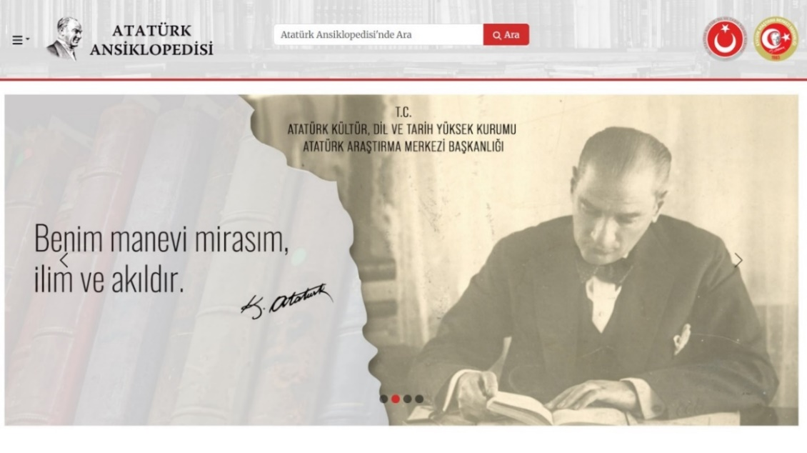
1. Atatürk Ansiklopedisi

Atatürk Ansiklopedisi, Gazi Mustafa Kemal Atatürk'ün doğumundan ölümüne kadar uzanan süreçte; yaşadığı mekânlar (beşerî ve fizikî), başlattığı, yönettiği ya da yönlendirdiği, Türk ulusunun geleceğinin şekillenmesinde ve toplumun yapılanmasında etkili olan olay ve olgular, gerçekleştirdiği inkılaplar ve dönemin tarihi şahsiyetleri hakkında bilgi vermek amacıyla 29 Ekim 2020 tarihi itibariyle dijital ortamda erişime açılmıştır. Çevrim içi olarak kamuoyuna açılan “Atatürk Ansiklopedisi”nde madde sayısı 1413’e ulaşmış olup toplamda 12 milyona yakın ziyaretçi tarafından görüntülenmiştir. Dijital platformun mobil uygulaması da 19 Mayıs 2025 tarihinde hizmete açılmıştır. Proje devam etmektedir. Türkiye Cumhuriyeti’nin kuruluşunun 97. Yıl dönümüne armağan olarak okuyuculara sunulan ansiklopediye www.ataturkansiklopedisi.gov.tr adresinden ulaşılabilmektedir. Ansiklopedinin Mobil uygulamasını aşağıdaki QR Kod linki aracılığılıyla indirebilirsiniz.
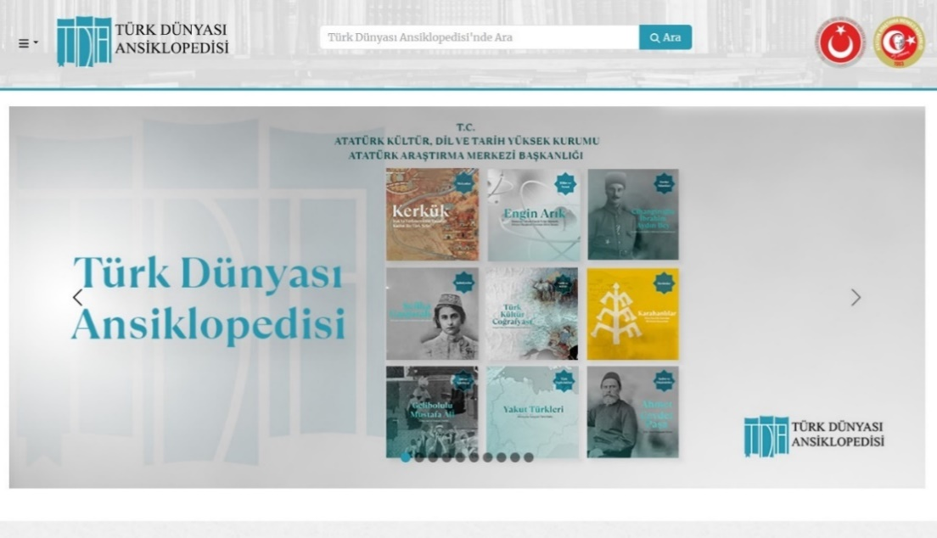
- Türk Dünyası Ansiklopedisi

Türk medeniyetinin izlerini taşıyan coğrafyalarda kurulmuş devletler, önemli şahsiyetler, tarihî olaylar, mekânlar ve kültürel mirasa ilişkin güvenilir kaynaklara dayalı bilgi sunmak amacıyla hazırlanmıştır. Çalışma, Türk tarihine ve ortak tarihî mirasa 21. yüzyılda ortak bir bakış açısı geliştirmeyi hedeflemektedir. Bir kısmı Azerbaycan Türkçesiyle hazırlanan maddeleri de içeren ansiklopedi, 31 Aralık 2024 tarihinde yayına açılmış eklenen madde sayısı 345 olup 100 bine yakın ziyaretçi tarafından kullanılmıştır. Ansiklopediye https://turkdunyasiansiklopedisi.gov.tr/ adresinden, mobil uygulamasına ise ilgili QR kod aracılığıyla erişilebilmektedir.
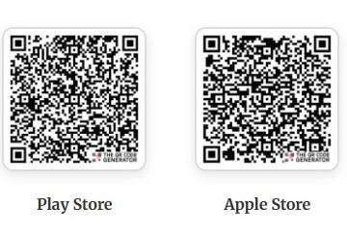

- Tematik Atatürk Eserleri Serisi
Atatürk'ün çeşitli alanlardaki etkilerini detaylı bir şekilde ele alarak, farklı kitlelere yönelik bilgilendirici ve eğitici eserler oluşturmak, Toplumda tarih bilincini artırmak ve genç nesillere Atatürk'ün vizyonunu aktarmak amacıyla "Tematik Atatürk Eserleri Serisi" yayımlanmaktadır. Proje kapsamında “Atatürk’ün Söylev ve Demeçleri & Atatürk’ün Tamim, Telgraf ve Beyannameleri”, "Doğumundan Ölümüne Kaynakçalı Atatürk Günlüğü" ile “Türkiye Cumhuriyeti Tarihi I-II-III” basılmıştır.

- Cumhuriyetin Tanıkları

Cumhuriyet Türkiye’si hakkında yazılı, sözlü ve görsel malzemeyi bir araya getirmek ve kapsamlı bir arşiv oluşturup, sergiler, sempozyumlar ve yayınlar yaparak, araştırmacılarımız ve genel okuyucular için faydalı ve asıl önemlisi Cumhuriyetimiz için sağlam ve güvenilir bilgiler içeren kapsamlı bir veri havuzu oluşturacaktır. "Cumhuriyetin Tanıkları" projesi kapsamında Mahmut H. Şakiroğlu Türkiye-İtalya İlişkileri Hakkındaki Araştırmalara Adanmış Bir Ömür” Sergisi ile Prof. Dr. Mübahat Türker Küyel sergisi ve "Cumhuriyet Dönemi Türkiye ile Rusya Arasında Entelektüel Karşılaşmalar Sergisi" düzenlenmiştir

- Türk Kanunu Medenisi ve Cumhuriyet
Türk Kanunu Medenisi, Türkiye Cumhuriyeti’nin ilk ve en önemli hukuk düzenlemelerinden biri olarak 1926 yılında yürürlüğe girmiştir. Cumhuriyetin toplumsal dönüşüm sürecinde büyük etkisi bulunan bu kanunun 100. yılında yeniden ele alınması, hukuk tarihi, hukuk bilimi ve hukuk felsefesi açısından değerlendirilmesi amaçlanmaktadır. Proje kapsamında Kanun’un hazırlanış süreci, meclis tartışmaları, İsviçre Medeni Kanunu’ndan uyarlanması, Cumhuriyet’e kazandırdığı yenilikler, uygulamadaki etkileri ve zaman içinde yapılan değişiklikler incelenecektir. Özellikle kadınlar ve çocuklar üzerindeki etkileri değerlendirilerek Türkiye’nin ikinci yüzyılında medeni hukuk alanında yapılması gerekenler üzerine yeni tartışmalar ortaya konulacaktır.
Proje çerçevesinde Osmanlı Türkçesi maddeler, dönemin basın haberleri, ilk resmi nikâhlar, ilk hâkimler, kimlikler, tapu kayıtları ve kadınların çalışma hayatını yansıtan görsellerden oluşan bir sergi hazırlanmıştır. Ayrıca 2026 yılı sonuna kadar akademik makalelerden oluşan editoryal bir kitap yayımlanacak, bu makaleler İngilizceye çevrilecek ve yazarların katılımıyla bir panel düzenlenecektir. Dönemin tanıkları, hukukçular, tarihçiler ve akademisyenlerin katkılarıyla bir tanıtım filmi/belgesel hazırlanacak; sergi içerikleri, kitap, panel kayıtları ve belgesel proje kapsamında oluşturulacak web sitesi üzerinden erişime açılacaktır. Böylece Cumhuriyet’in ilk yüzyılındaki hukuki birikimin korunması ve gelecek nesillere aktarılması hedeflenmektedir.
Proje kapsamında Tokat, Antalya, Kayseri, İzmir, Afyon ve Ankara’da Türk Kanunu Medenisi ve Cumhuriyet Sergisi açılmış, Tokat’ta Türk Medeni Kanunu`nun Kabulünün Yüzüncü Yılı Sempozyumu ve Bir Asırlık Hukuk Perspektifinde Medeni Kanun`un Tarihsel Evrimi ve Siyasal Bağlamı Sempozyumu, Antalya’da Cumhuriyet ve Türk Kanunu Medenisinin Normatif Temelleri Paneli, İzmir’de Türk Kanunu Medenisinin Hazırlanış Süreci Paneli ile Ankara’da Kabulünün 100. Yılında Türk Kanun-ı Medenisi Paneli düzenlenmiştir.

- Atatürk Veritabanı
Atatürk Araştırma Merkezi’nin bilimsel birikimini dijital ortama aktararak Atatürk’e ilişkin eser, görsel, kitap, makale ve uluslararası basın haberlerini tek çatı altında toplamayı hedeflemektedir. Proje kapsamında yayımlanan "Fotoğraflarla Atatürk: Bir Ömür, Bir Cumhuriyet" albümü, 350’yi aşkın fotoğrafla Atatürk’ün askerî, siyasi ve insani yönlerini kronolojik bir bütünlük içinde sunmaktadır. Kurumun arşivleri, yayınları ve kırk yılı aşkın bilimsel birikimiyle hazırlanan çalışma, Atatürk ve Cumhuriyet tarihine ilişkin güvenilir bir başvuru kaynağı olarak toplumsal ve akademik hafızaya katkı sağlamaktadır.

- Nutuk Külliyatı Projesi

Nutuk Külliyatı Projesi, Gazi Mustafa Kemal Atatürk'ün en önemli eserlerinden biri olan Nutuk'un basılı ve dijital ortamlar aracılığıyla ulusal ve uluslararası düzeyde daha geniş kitlelere ulaştırılmasını amaçlamaktadır.
Proje kapsamında, Nutuk'un İspanyolca ve Arapça çevirileri hazırlanacak; baskısı tükenen İngilizce, Fransızca, Almanca, Türkmence, Urduca, Farsça, Rusça ve Kazakça baskıları yeniden yayımlanacaktır. Ayrıca Gençler İçin Nutuk, Bugünkü Dille Nutuk, Çocuklar İçin Nutuk, Braille Alfabesi ile Nutuk, Nutuk Vesikalar ve Osmanlıca özgün metni, çeviri yazısı ile günümüz Türkçesini bir arada sunan özel baskılar hazırlanacaktır.
Nutuk'un farklı toplum kesimlerine erişimini artırmak amacıyla görme engelliler için Sesli Nutuk, işitme engelliler için İşaret Diliyle Nutuk çalışmaları gerçekleştirilecek; geliştirilecek Nutuk Mobil Uygulaması ile özgün metin, sadeleştirilmiş içerikler ve çok dilli versiyonlar dijital ortamda erişime sunulacaktır. Ayrıca düzenlenecek Nutuk Çalıştayı ile eserin tarihî, akademik ve kültürel yönleri farklı disiplinlerden uzmanlar tarafından değerlendirilerek Cumhuriyet'in temel değerlerinin gelecek nesillere aktarılmasına katkı sağlanacaktır. Proje kapsamında yürütülen hazırlık çalışmaları başlatılmış olup çeviri, yayın, dijital içerik geliştirme ve uygulama süreçlerinde önemli ilerleme kaydedilmiş, faaliyetler belirlenen iş takvimi doğrultusunda planlı şekilde devam etmektedir.
Proje, Mustafa Kemal Atatürk’ün Nutuk adlı eserini basılı ve dijital yollarla daha geniş kitlelere ulaştırmayı amaçlamaktadır. Proje kapsamında Nutuk’un farklı dillere çevrilmesi, tükenen baskılarının yeniden yayımlanması ve çocuklar, gençler ile engellilere yönelik özel içeriklerin hazırlanması planlanmaktadır. Mobil uygulama aracılığıyla Nutuk’un özgün metni, sadeleştirilmiş versiyonları ve çok dilli içerikleri kullanıcılarla buluşturulacaktır. Proje ile Nutuk’un ulusal ve uluslararası ölçekte daha geniş kitleler tarafından erişilebilir ve anlaşılabilir hale getirilmesi hedeflenmektedir.

- BİLİMSEL FAALİYETLER

664 Sayılı Kanun Hükmünde Kararname’de görevi ile ilgili konularda bilimsel nitelikli kongreler, konferanslar, seminerler, kurslar, her türlü bilimsel toplantılar, geziler, sergiler düzenlemek; bu alanda yurt içinde ve yurt dışında düzenlenen bilimsel etkinliklere katılmak Kurumumuzun görevleri arasında yer almaktadır. Bu kapsamda Ocak-Haziran 2026 döneminde 11 sergi, 5 konferans, 3 panel, 2 sempozyum, 1 kongre ve 1 imza günü düzenlenmiştir.

- YAYIN FAALİYETLERİ
664 Sayılı Atatürk Kültür, Dil ve Tarih Yüksek Kurumu Teşkilat ve Görevleri Hakkında Kanun Hükmünde Kararname ile Kurumumuz “Görevi ile ilgili konularda süreli ve süresiz yayınlar yapmak, aynı mahiyetteki yayınları Yönetim Kurulunca belirlenecek esaslara göre desteklemek, yaptığı araştırma, inceleme, kongre, konferans ve seminerlerin sonuçlarını yayımlamak ile görevlidir.” Bu kapsamda 2026 yılının ilk altı ayında 1 yeni yayın, 1 e-yayın ve süreli yayınımız olan ATAM dergisinin 113. sayısı yayımlanmıştır. Ayrıca ilk sayısı Kasım 2024’te hazırlanan “ATAM Bülteni” 2026 yılında da her ay internet sayfamızda yayımlanmaya devam etmiştir. Şeffaflığın ve hesap verilebilirliğin bir göstergesi olan bülten de Kurumumuzca düzenlenen etkinlikler, gerçekleştirilen projeler ve yayımlanan eserlerle ilgili detaylı bilgilere yer verilmiştir.

No | Etkinlik Adı | Tür/Düzenleme | Tarih | Yer | Kapsam
1 | 3. Uluslararası Arşiv Kongresi | Kongre/Katılım | 08/06/2026 - 12/06/2026 | Astana/Kazakistan | Uluslararası
2 | Türk Kanunu Medenisi ve Cumhuriyet Sergisi | Sergi | 04/06/2026 - 05/06/2026 | Kayseri | Ulusal
3 | Samsun`dan Ankara`ya Milli Mücadele`de Gençler | Konferans | 22/05/2026 | Ankara | Ulusal
4 | "Türk Kanunu Medenisi ve Cumhuriyet Sergisi" ve "Türk Kanunu Medenisinin Hazırlanış Süreci Paneli" | Sergi / İşbirliği | 19/05/2026 - 21/05/2026 | İzmir | Ulusal
5 | Türk Kanunu Medenisi ve Cumhuriyet Sergisi | Sergi | 15/05/2026 - 16/05/2026 | Afyon | Ulusal
6 | Türk Kanunu Medenisi ve Cumhuriyet Sergisi | Sergi | 11/05/2026 - 22/05/2026 | Ankara | Ulusal
7 | Türk Kanunu Medenisi ve Cumhuriyet Sergisi | Sergi / İşbirliği | 04/05/2026 - 08/05/2026 | Ankara | Ulusal
8 | Milli Egemenliğin Kazanılmasında Ankara`nın Rolü | Konferans | 24/04/2026 | Ankara | Ulusal
9 | Millî Mücadele’den Günümüze Ankara’daki Diplomatik Misyonlar ve Elçilik Binaları Konferansı | Konferans | 22/04/2026 | Ankara | Ulusal
10 | Cumhuriyet ve Türk Kanunu Medenisinin Normatif Temelleri Paneli | Panel / İşbirliği | 13/04/2026 - 16/04/2026 | Antalya | Ulusal
11 | Türk Kanunu Medenisi ve Cumhuriyet Sergisi | Sergi | 16/04/2026 - 23/04/2026 | Antalya | Ulusal
12 | Türk Kanunu Medenisi ve Cumhuriyet Sergisi | Sergi | 13/04/2026 - 16/04/2026 | Antalya | Ulusal
13 | Atatürk ve Aile Sergisi | Sergi | 10/04/2026 - 13/04/2026 | İzmir | Ulusal
14 | Türk Kanunu Medenisi ve Cumhuriyet Sergisi | Sergi | 09/04/2026 - 10/04/2026 | Ankara | Ulusal
15 | Türk Medeni Kanunu`nun Kabulünün Yüzüncü Yılı Sempozyumu | Sempozyum / İşbirliği | 26/03/2026 - 27/03/2026 | Tokat | Ulusal
16 | Bir Asırlık Hukuk Perspektifinde Medeni Kanun`un Tarihsel Evrimi ve Siyasal Bağlamı Sempozyumu | Sempozyum / İşbirliği | 26/03/2026 - 26/03/2026 | Tokat | Ulusal
17 | Türk Kanunu Medenisi ve Cumhuriyet Sergisi | Sergi | 26/03/2026 - 27/03/2026 | Tokat | Ulusal
18 | Ulu Önder Mustafa Kemal Atatürk`ün Kalp Hastalığı Paneli | Panel | 24/03/2026 - 24/03/2026 | Ankara | Ulusal
19 | Adnan Yılmaz Milletin Sesi Mehmet Akif Ersoy Kitap İmza Töreni | Diğer | 13/03/2026 - 13/03/2026 | Ankara | Ulusal
20 | İstiklâl Marşı`nın Kabulünün 105. Yılı ve Mehmet Âkif Ersoy Konferansı | Konferans | 13/03/2026 - 13/03/2026 | Ankara | Ulusal
21 | Cumhuriyetin İlanı ile Birlikte Ankara`da Değişen Aile Yapısı Konferansı | Konferans | 25/02/2026 | Ankara | Ulusal
22 | Atatürk ve Aile Sergisi | Sergi | 25/02/2026 - 27/02/2026 | Ankara | Ulusal
23 | Kabulünün 100. Yılında Türk Kanun-ı Medenisi Paneli | Panel | 17/02/2026 | Ankara | Ulusal

Sıra No | ESER ADI | Eser Türü | Baskı Türü | Adet
1 | Milletin Sesi Mehmet Akif ERSOY | Kitap | Tıpkı Basım | 1.000
2 | In the Shadow of Hitler; The Romanian-Turkish Relations During World War II | Kitap | E-Yayın | -
3 | Atatürk Araştırma Merkezi Dergisi | Süreli Yayın | Yeni Yayın | 100

- TANITIM FAALİYETLERİ
Kurumumuzca yayımlanan eserler https://emagaza-atam.ayk.gov.tr adresli elektronik mağazamız, kitap satış bürolarımız ile ulusal ve uluslararası kitap fuarlarında okuyuculara ulaştırılmaktadır.
Ayrıca, yurt içindeki başta devlet üniversiteleri kütüphaneleri ve 81 ilin İl Halk Kütüphaneleri olmak üzere belli başlı kütüphaneler ile bazı kamu kurum ve kuruluşlarına ait kütüphanelere, yurt içi ve dışında uygun görülen kurum ve kuruluşların kütüphanelerine ücretsiz olarak yayınlarımız gönderilmektedir.
Kurumumuz tarafından 2026 yılının ilk altı ayında, yurt içindeki üniversitelere, kütüphanelere, diğer kamu kurum ve kuruluş veya kişilere olmak üzere toplamda 10.407 adet eser ücretsiz yayın olarak gönderilmiştir. 2026 Yılının ilk yarısında toplam 4 adet ulusal fuara katılım sağlanmıştır.

Sıra No | FUAR ADI | YERİ | TARİHİ | ULUSAL/  ULUSLARARASI
1 | Çukurova Kitap Fuarı | Adana | 10-18 Ocak 2026 | Ulusal
2 | Külliye’de Ramazan Etkinliği | Ankara | 19-26 Şubat 2026 | Ulusal
3 | 23. Ankara Kitap Fuarı | Ankara | 03-12 Nisan 2026 | Ulusal
4 | İzmir Kitap Fuarı | İzmir | 17-26 Nisan 2026 | Ulusal

- BURS FAALİYETLERİ

Kurumumuz tarafından 664 sayılı KHK’nin 9. maddesi (h) bendi ve Atatürk Kültür, Dil ve Tarih Yüksek Kurumu Eğitim ve Araştırma Bursları Yönetmeliği kapsamında ve Bütünleşik Bilgi Sistemi dâhilinde, ilgili veya sosyal ve beşerî bilimler alanında ülke için öncelikli konularda hazırlanacak projelere katılan ve tez konularını bu projeler çerçevesinde belirleyen yüksek lisans ve doktora öğrencilerine burs verilmektedir.
2026 yılının ilk altı ayında önceki yıllardan devam eden ve 2026 yılında alınan bursiyer ile birlikte toplam 4 Doktora ve 1 Yüksek Lisans öğrencisine burs verilmiştir. 2026 yılının ilk altı ayında yüksek lisans ve doktora bursu öğrencilerine toplam 422.571,10.- TL ödenmiştir.

Burs Verilen Alanlar | Yüksek Lisans | Doktora
Tez Alanı: Cumhuriyet Tarihi | 1 | 2
Tez Alanı ve Konusu: Cumhuriyet Tarihi / Uluslararası Güvenlik Meselesi Tez Başlığı: Mütareke ve İşgal Yıllarında Batı Anadolu'da Asayiş ve Güvenlik (1918-1923) |  | 1
Tez Alanı ve Konusu: Yakın Çağ Tarihi / Sultan Abdülaziz Dönemi Sadaret Politikası (1861-1876) |  | 1

F. KÜTÜPHANE FAALİYETLERİ

1984 yılında 2786 sayılı yasanın 19.maddesinin (c) ve (d) fıkraları gereğince Atatürk Araştırma Merkezi Başkanlığı Bünyesinde konusu Atatürk, Millî Mücadele ve Cumhuriyet Tarihi olan ‘’Atatürk İhtisas Kitaplığı’’ ve ‘’Atatürk Arşivi’’ kurulmuştur. Atatürk Kültür, Dil ve Tarih Yüksek Kurumu bünyesindeki dört kurumun kütüphanelerinin tek çatı altında birleştirilmesiyle oluşturulan “Atatürk Yüksek Kurumu Kütüphanesi” bünyesinde faaliyetlerine başlayan Atatürk Araştırma Merkezi Kütüphanesi, zengin koleksiyonu ve araştırma altyapısıyla bilim dünyasına ve kamuoyuna hizmet sunmaktadır. Bu doğrultuda 2026 yılının ilk altı ayı Kurumumuz kütüphanesine; 212 adet eser (kitap, albüm, referans kaynak vb.) satın alınmış ve 372 adet eser bağışı gelmiştir. Aynı dönem içerisinde 29 araştırmacı Kütüphanemizin hizmetlerinden yararlanmıştır.
Ulusal ve uluslararası düzeyde saygın bir ihtisas kütüphanesi olarak dijitalleşen dünyaya uyum sağlayarak geniş kitlelere ulaşmak, zengin içeriklerimizle araştırmacılar için bir referans kaynak olmayı ve Türkiye Cumhuriyeti’nin kültürel mirasını gelecek nesillere aktarmada öncü bir kurum olmayı vizyon edinmekteyiz.

III. 2026 YILI TEMMUZ-ARALIK DÖNEMİ BEKLENTİ VE HEDEFLERİ İLE YÜRÜTÜLMESİ PLANLANAN FAALİYETLER
- BÜTÇE GİDERLERİ
Merkezi Yönetim Bütçe Kanunu ile 2026 yılında Kurumumuza tahsis edilen tahsis edilen ödeneklerin gider türleri itibariyle dağılımı ve 2026 yılı sonu itibariyle gerçekleşme tahmini aşağıdaki grafikte gösterilmiştir. Kurum Başlangıç Ödeneği 123.612.000,00.-TL yılsonu tahmin edilen harcama miktarı 154.931.000.-TL öngörülmekte olup karşılamaya yetersiz kalmakta olup Likit Fazlası ödenekten ekleme yapılması ve Hazineden yardım alınması suretiyle giderlerin karşılanması planlanmaktadır.

BÜTÇE TERTİPLERİ | 2026 YILI BAŞLANGIÇ ÖDENEĞİ | 2026 YILSONU GERÇEKLEŞME TAHMİNİ
Personel Giderleri | 63.735.000 | 77.040.000
Sosyal Güvenlik Kurumu Devlet Primi Giderleri | 6.735.000 | 7.900.000
Mal ve Hizmet Alım Giderleri | 30.944.000 | 38.932.000
Cari Transferler | 5.398.000 | 5.559.000
Sermaye Giderleri | 16.800.000 | 25.500.000
TOPLAM | 123.612.000 | 154.931.000
Tablo -10: 2026 yılı Temmuz – Aralık dönemi Bütçe Tertipleri bazında ödenek dağılımı (TL)

Grafik -7: 2026 yılı Temmuz – Aralık dönemi itibariyle yılsonu tahmini (TL)

2026 yılının ilk altı ayındaki Personel giderleri harcama tutarı 33.540.422,84 olup, 2025 yılı sonunda göreve başlayan 13 sözleşmeli personel ile 2026 yılında alınacak 5 sözleşmeli personel ve 2 memur ve mevcut personel maaş artışı göz önünde bulunarak ödeneğin yetersiz kalacağı düşünülmüş olup personel giderleri harcama tutarının 77.040.000,00-TL olması tahmin edilmektedir
2026 yılının ilk altı ayındaki Sosyal Güvenlik Kurumlarına Devlet Primi Ödemelerine ait harcama tutarı 3.488.312,27-TL olup, 13 sözleşmeli personel ile 2026 yılında alınacak 5 sözleşmeli personel ve 2 memur ve mevcut personel maaş artışı göz önünde bulunarak ödeneğin yetersiz kalacağı düşünülmüş olup Sosyal Güvenlik Kurumlarına Devlet Primi harcama tutarının 7.900.000,00-TL olması tahmin edilmektedir.
Mal ve Hizmet Alımı Giderleri için 2026 Yılı ilk altı ayında 5.983.659,52.-TL harcanmış olup yılın ikinci yarısında ödenecek servis ihale bedeli, ihalede yer alan eserlerin basımı için ödenecek tutar ve planlanan bilimsel etkinliklerin gerçekleştirilmesi ve diğer temsil tanıtma giderleri nedeniyle yılsonu Mal ve Hizmet Alımı Giderlerinin 38.932.000.-TL olması tahmin edilmektedir.
2026 yılsonu itibariyle Cari Transferler Giderlerinin 5.559.000.-TL olacağı tahmin edilmektedir. Hizmet binasındaki teknolojik ihtiyaçlar, mevcut projelerin ödemelerinin yılın ikinci yarısında gerçekleştirilmesi ve maliyetlerdeki yüksek artış nedeniyle Sermaye giderlerinin ise 25.550.000.- TL civarı gerçekleşmesi beklenmektedir.

- BÜTÇE GELİRLERİ
2026 Yılı Merkezi Yönetim Bütçe Kanunu’na göre planlanan 123.612.000 TL bütçe gelirinin yüzde 37,61’i yılın ilk altı ayında gerçekleşmiştir. 2026 yılı sonunda Teşebbüs ve Mülkiyet Gelirleri 2.550.000.-TL, Alınan Bağış ve Yardımlar 153.764.000.-TL ve Diğer Gelirler 151.000.- TL olmak üzere toplam 156.465.000.-TL bütçe gelirinin gerçekleşeceği öngörülmektedir.

IV. TEMMUZ-ARALIK 2026 DÖNEMİNDE YÜRÜTÜLECEK FAALİYETLER

A. BİLİMSEL FAALİYETLER

2026 yılının ikinci yarısında,

- Eserleri Bağlamında Ziya Gökalp`in Düşünce Dünyası Çalıştayı
- “Siyasi Çalkantılar İçinde Unutulan İki Eğitim Kurumu: Ankara Ziraat ve Çoban Mektebi”
- “30 Ağustos Ruhu: Kütahya-Afyonkarahisar-Dumlupınar Zafer Rotası Sempozyumu II”
- “Atatürk’ün Ankara’ya Gelişiyle Ankara’nın Modern Başkent Olarak Yeniden İnşası” Konferansı
- “Atatürk’ün Ankara’ya Gelişi” Konferansı
- Cumhuriyet Başkentinde Sporun Gelişimi (Ankaragücü/ Gençlerbirliği) “Ankara Hukuk Mektebi” Konferansı
- “Ankara’nın Başkent Oluşu” Konferansı
- “Cumhuriyet’in Sanat Politikası ve Ankara/ Ankara’da Kurulan İlk Sanat Kurumları (1923-1950)” Konferansı
- “Ankara Kulübü Derneği-Ankara Seymenleri/ Ankara’da Folklor ve Seymen Kültürü” Konferansı
- “Atatürk İlkeleri Yazımı Yöntem Bilimi Çalıştayı”
- Ankara Şehreminleri (1924-1930)
- "Türk Kanunu Medenisi ve Cumhuriyet Sergisi" serisi ve bu kapsamda paneller
- Yurtdışında yapılacak 2 adet panel
- Yıllık olağan Kasım Ayı Bilim Kurulu Toplantısı düzenlenecektir.

B. YAYINLARIMIZ

2026 Yılının ikinci yarısında basılması planlanan eserler aşağıda belirtilmektedir.

- Atatürk Hayatı ve Eseri (Doğumundan Samsun'a Çıkışına Kadar)
- Milli Mücadele’de Türk-Yunan Savaşı ve Son Kurşun (1919-1922)
- Tarihten Günümüze İstanbul Ermeni Patrikhanesi
- Gazi Mustafa Kemal Atatürk: Milli Bağımsızlık ve Çağdaşlaşma Önderi (Hayatı ve Eseri)
- Gençler İçin Nutuk
- Речь (Nutuk (Rusça))
- The Great Speech (Nutuk (İngilizce))
- ( Nutuk (Urduca)) نطق
- Discours Du Ghazi Mustafa Kemal (Nutuk (Fransızca))
- ( Nutuk (Farsça)) گفتار (Notk)
- Gazi Mustafa Kemal Pascha Der Weg Zur Freiheit (Nutuk (Almanca))
- Жолдау (Nutuk (Kazakça))
- Nutuk (Türkmence)
- Millî Mücadele Döneminde Türk - İngiliz Propaganda Mücadelesi (1919-1922)
- Tekirdağ'dan Balıkesir'e Millî Mücadele Dönemi'nde 14. Kolordu
- Fotoğraflarla Atatürk: Bir Ömür Bir Cumhuriyet
- Sakarya Meydan Muharebesi'nin Askeri Stratejisi
- Halifeliğin Kaldırılması ve Yansımaları
- Mustafa Kemal (Atatürk) ve Kamuoyunda Tanınması (1911-1919) Fotoğraf ve Haberleriyle
- Vatan Savunmasında Mevlevîhaneler (Balkan Savaşları’ndan Millî Mücadele’ye)
- Türkiye Cumhuriyeti'nin 100 Yılı Kronoloji (1923-2023)
- Osmanlı Devleti’nin Pan-islamizm Çerçevesinde Güney Asya ve Güney Afrika ile İlişkileri (1908-1914)
- 10. Uluslararası Atatürk Kongresi Bildirileri
- Kemal Atatürk Nutuk Vesikalar
- Atatürk Çizgisinde Geçmişten Geleceğe (Atatürk ve Yakın Tarihimize İlişkin Araştırmalar, Görüşlmeler, Belgeler)
- İstiklal Harbinde Yararlı ve Zararlı Cemiyetler
- Cumhuriyet Döneminde Yusuf AKÇURA
- Türk İnkılabına Bakışlar
- Avustralya’da Türkiye Büyükelçiliğim

- KATILIMI PLANLANAN FUARLAR
İdarenin takdiri neticesinde Temmuz-Aralık döneminde düzenlenecek uluslararası kitap fuarlarına katılım sağlanacaktır.

- BURS DESTEĞİ
Burs desteği aylara göre değişiklik göstermekle birlikte; 2026 yılının ikinci altı aylık döneminde de burs desteği sağlanması planlanmaktadır.

- ÜCRETSİZ DAĞITILAN YAYINLAR
2026 yılının ikinci altı aylık döneminde Kurumumuz tarafından ücretsiz yayın desteğinde bulunulması planlanmaktadır.

V. EKLER
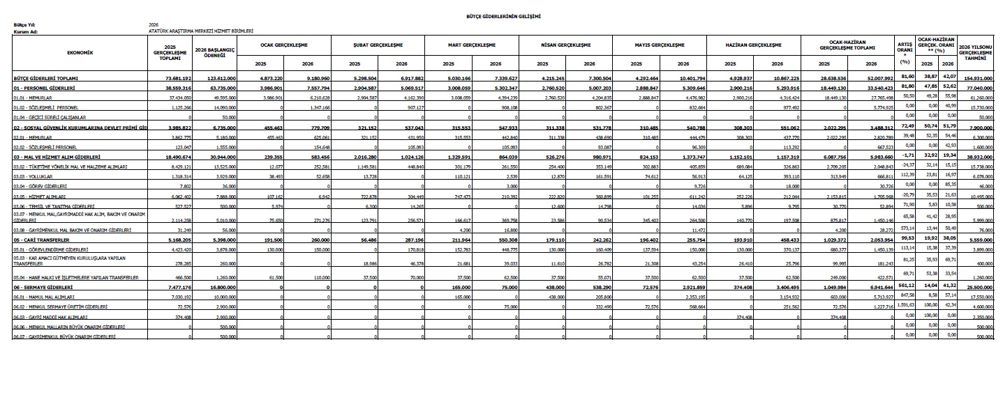
Ek-1: Bütçe Giderlerinin Gelişimi

Ek-2: Program Sınıflandırmasına Göre Bütçe Giderleri Gelişimi

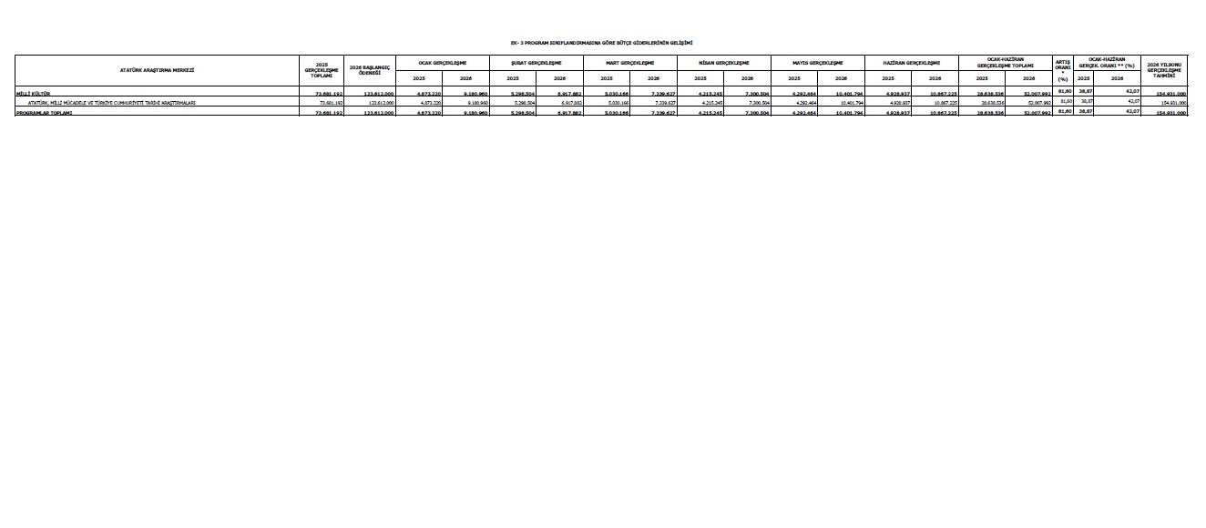

Ek-3: Bütçe Gelirlerinin Gelişimi
